系统用户界面

* 界面一：活动主页

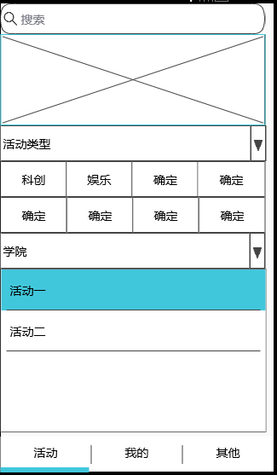

从上往下依次为：

搜索框，用来搜索一些活动。

图片，显示一些社团活动的图片。

折叠菜单，将活动按照活动类型分组。

学院选择下拉菜单，选择想要查询活动的学院。

活动列表，显示一些查询出来的活动简单介绍。

* 界面二：活动信息

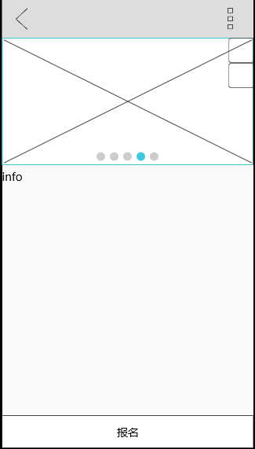

返回按钮，返回主页。

社团活动图片，显示此活动的相关图片。

分享按钮，分享到QQ空间等。

收藏按钮，收藏本活动。

活动文字信息，展示一些社团的信息。

报名按钮，报名此活动。

* 界面三：报名信息填写界面

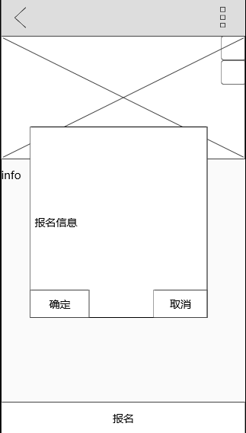

报名提交dialog：

报名信息，从个人信息中提取信息（也可编辑）。

备注，用于多人活动报名。

确认报名按钮。

取消报名按钮。

* 界面四：报名成功界面

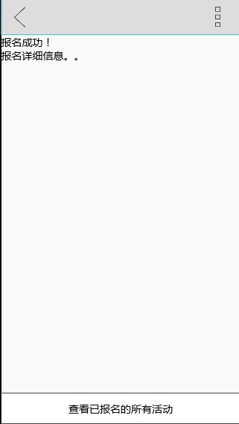

返回按钮，返回主页面。

报名成功信息，显示报名信息。

查看报名活动按钮，查看所有已报名活动。

* 界面五：我的主页

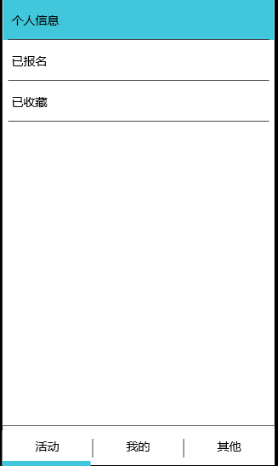

主页面，显示一些个人操作。

* 界面六：个人信息页面

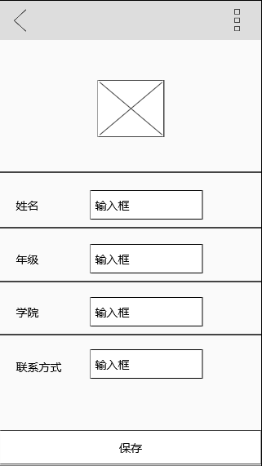

返回按钮，返回“我的”主页。

个人头像，显示用户头像。

姓名：用于用户编辑自己的姓名。

年级：用于用户编辑自己的年级。

学院：用于用户编辑自己的学院。

联系方式：用于用户编辑自己的联系方式。

保存按钮，保存已编辑个人信息。

* 界面七：已报名页面

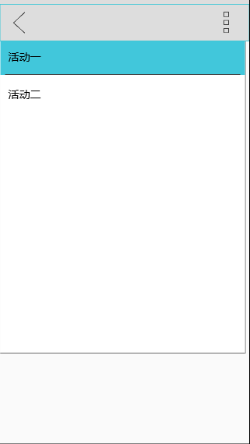

返回按钮，返回“我的”主页。

已报名活动列表，查看已报名的活动列表。

* 界面八：已收藏活动页面

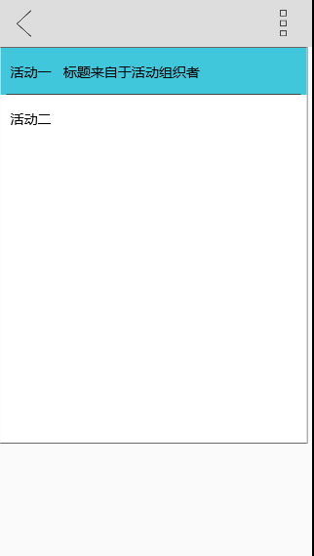

返回按钮，返回“我的”首页。

已收藏活动列表，展示已收藏的活动列表。